Пән:Жаратылыстану  Ұзақ мерзімді жоспар бөлімі:  Күні:  Сынып: 1 |  | Мектеп: Малайсары ЖОББМ  Мұғалімніңаты-жөні: Жакупова Р.М  Қатысқандар саны:  Қатыспағандар саны:
Сабақ тақырыбы |  | Жануарлардың қандай түрлері болады?
Осы сабақта қол жеткізілетін оқу мақсаттары (оқу бағдарламасына сілтеме) |  | 1.2.2.2. Жабайы және үй жануарларын ажырату
Сабақ мақсаттары |  | Барлық оқушылар:үй және жабайы жануарларды таниды, біледі,ажырата алады.  Көптеген оқушылар:жабайы жануарлардың үй жануарларынан ерекшелігін біледі.  Кейбір оқушылар:жабайы жануарлар мен үй жануарларының төлдерін ажырата алады.
Бағалау критерийлері |  | -Үй және жабайы жауарларды таниды,атайды,төлдерін ажырата алады.  -Жабайы жануарлардың үй жануарларынан айырмашылығын біледі.  -Үй жануарларын қалай күту керектігін біледі, айтады.
Тілдік мақсаттар |  | Айтылым,тыңдалым дағдысы бойынша тілдік мақсатты жүзеге асырамыз.  Жабайы жануарлар, үй жануарлары,төл,мекен.
Құндылықтарды дарыту |  | Қамқорлыққа, сүйіспеншілікке, қоршаған әлемді қорғауға тәрбиелеу.
Пәнаралық байланыстар |  | Сауаташу, дүниетану ,көркем еңбек.
АКТ қолдану дағдылары |  | Интерактивті тақтаны қолдану барысында оқушылар бірін-бірі тыңдау,ойларын айту дағдылары жүзег еасады.
Бастапқы білім |  | Жануарлар- тіріағзалар: тыныс алады, өседі,қозғалады,коректенеді.
Сабақбарысы
Сабақтың жоспарланғанкезеңдері | Сабақтағы жоспарланған іс-әрекет |  |  |  |  | Ресурстар
Сабақтың басы  3 минут  2 минут  Сабақтың ортасы  5 минут  5 минут  3 минут  минут  5 минут  7 минут | Ынтымақтастық атмосфера орнату мақсатында  Тренинг:«Жануарларды дауысынан таны». Әр оқушыны жануарларға бөліп,көздерін жұмғызып дыбыстарын келтіру арқылы бір-бірін тауып топқа білу.  Ширату жаттығулары:  Видеожазба көрсету.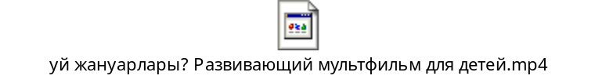Тапсырма №1«Суретпен жұмыс»  Оқушылар суретке қарап әр жануарды салыстырып айырмашылығын айтады.  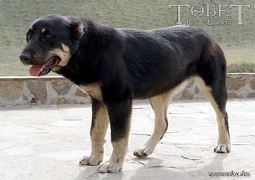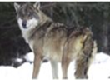  ИТҚАСҚЫР  -Суреттер несімен ұқсайды? (Ит тұқымдас)  -Ит пен қасқырдың арасында қандай айырмашылық бар?  (Ит - үй жануары,адамдар итке тамақ береді, үйшік жасап береді)  (Қасқыр- жабайы жануар ол өз бетімен өмір сүреді,өз азығын өзі тауып жейді,үңгірде мекендейді.)  Дескриптор:  - үй жануарлары мен жабайы жануарлардың  ерекшеліктерін атай алды.  Тапсырма №2 «Не қайда мекендейді?» Мұғалімнің көмегімен.  Қойқора Атқора СиырқораТүйеқора Үңгір Апан  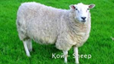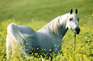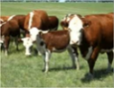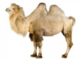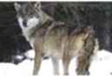  Дескриптор:  - жануарлардың мекенін ажырата алады.  Бағалау түрі : Мадақтау  Тапсырма №3«Сәйкестендір»  Енелері мен төлдерін көрсет.  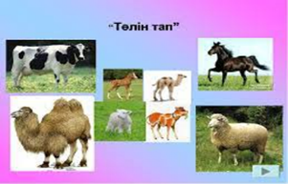  Дескриптор:Малдардың төлдерін ажырата алды.  Сергіту сәті: «Жануарлар биі»  Тапсырма №4 «Микрофон» әдісі  Оқушыларға өз пікірлерін айтуға мүмкіндік беріледі. Әр түрлі жануарлардың суреттері көрсетіледі.  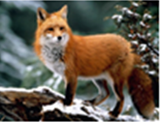  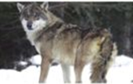  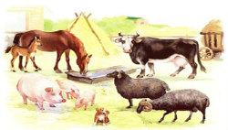      Дескриптор: -Жануарлар туралы өз ойларын айтып сипттама бере алды.  Тапсырма №5 «Өрмекші»әдісі арқылы оқушылардың білімдерін түйіндеу. Екі топқа тапсырма беріледі.  Жануарлар  Үйжануарлар  Жабайы жануарлар  Дескриптор: - білімдерін жинақтай алды.  ҚБ: Шапалақ |  |  |  |  | «Видеожазба» көрсету  Белсенді оқу  Суретпен жұмыс  Дүниетанумен байланыс  Суреттер  Көркем еңбекпен байланыс,қарын  даш қолданады  Музыка  Микрофон , жануарлардың суреттері  Саралау бойынша жүзеге асады.  Қима қағаздары таратылып беріледі.
Сабақтың соңы  5 минут | «Қатені жіберме»  Сабақты қорытындылай тұра әдейі қателер жібереді. Ол туралы оқушыларға алдын ала ескертіледі. Оқушылар қате жіберілген сәтте белгі беріп, мұғалімді тоқтатады, түзетеді.  -Сиырдың төлі- құлын (жоқ)  - Жылқының төлі – бұзау (жоқ)  - Қойдың төлі- қозы (иа)  - Түйенің төлі – бота (иа )  -Аюдың баласы- соқыр (жоқ)  - Түлкінің баласы – қонжық (жоқ) |  |  |  |  | Кері байланыс  Иә-  Жоқ-
Бағалау«Жұлдызша»
Фишкаларының санына қарай қызыл,сары,жасыл жұлдызша беру арқылы бағалау.
- өте жақсы - өте нашар

- жақсы
Саралау –оқушыларға қалай көбірек қолдау көрсетуді жоспарлайсыз? Қабілетіжоғарыоқушыларғақандайміндетқоюдыжоспарлапотырсыз? |  |  | Бағалау – оқушылардың материалды меңгеру деңгейін қалай тексеруді жоспарлайсыз?  Жинаған фишкалары бойынша бағаланады. |  | Денсаулық және қауіпсіздік техникасының сақталуы
Саралау іріктелген тапсырмалар, нақты бір оқушыдан күтілетін нәтижелер, оқушыға дербес қолдау көрсету, оқу материалдары мен ресурстарын оқушылардың жеке қабілеттерін есепке ала отырып іріктеу (Гарднердің жиындық зият теориясы) түрінде болуы мүмкін.  Саралау уақытты ұтымды пайдалануды есепке ала отырып, сабақтың кез келген кезеңінде қолданыла алады |  |  | Бұлбөлімдеоқушылардыңсабақбарысындаүйренгенінбағалауүшінқолданатынәдіс-тәсілдеріңіздіжазасыз |  | Денсаулықсақтаутехнологиялары.  Сергітусәттеріменбелсендііс-әрекеттүрлері.  Осысабақтақолданылатынтармақтары
Сабақ бойынша рефлексия  Сабақ мақсаттары /оқу мақсаттары дұрыс қойылған ба? Оқушылардың барлығы ОМ қол жеткізді ме?  Жеткізбесе, неліктен?  Сабақта саралау дұрыс жүргізілді ме?  Сабақтың уақыттық кезеңдері сақталды ма?  Сабақ жоспарынан қандай ауытқулар болды, неліктен? |  |  |  | Бұл бөлімді сабақ туралы өз пікіріңізді білдіру үшін пайдаланыңыз. Өз сабағыңыз туралы сол жақ бағанда берілген сұрақтарға жауап беріңіз.
Жалпы баға

Сабақтың жақсы өткен екі аспектісі (оқыту туралы да, оқу туралы даойланыңыз)?
1:

2:

Сабақтыжақсартуға не ықпалетеалады (оқытутуралы да, оқутуралы да ойланыңыз)?
1:

2:

Сабақбарысындасыныптуралынемесежекелегеноқушылардыңжетістік/қиындықтарытуралыненібілдім, келесісабақтарда неге көңілбөлуқажет?

